ГРАФИЧЕСКОЕ ОПИСАНИЕ
местоположения границ населенных пунктов, территориальных зон, особо охраняемых природных территорий, зон с особыми условиями использования территории
Публичный сервитут в целях размещения ПАО "Россети Сибирь" объектов электросетевого хозяйства
(наименование объекта, местоположение границ которого описано (далее - объект)
Раздел 1
Сведения об объекте
N п/п | Характеристики объекта | Описание характеристик
1 | 2 | 3
1 | Местоположение объекта | Красноярский край, Минусинск г
2 | Площадь объекта ± величина погрешности определения площади (P ± ∆P), м² | 261 ± 11
3 | Иные характеристики объекта | Публичный сервитут: 1) в отношении части земельного участка площадью 142 кв. м, входящей в границы земельного участка с кадастровым номером 24:53:0110028:310, расположенного по адресу: Красноярский край, г. Минусинск, ул. Литейная; 2) в отношении земель, государственная собственность на которые не разграничена, площадью 119 кв. м, расположенных в границах кадастрового квартала 24:53:0110028 по адресу: Красноярский край, г. Минусинск, в целях строительства и эксплуатации ПАО «РОССЕТИ СИБИРЬ» (ОГРН 1052460054327, ИНН 2460069527) объектов электросетевого хозяйства, необходимых для технологического присоединения к сетям инженерно-технического обеспечения. Публичный сервитут устанавливается на 49 (сорок девять) лет.

Раздел 2
Сведения о местоположении границ объекта
1. Система координат МСК-167, зона 4
2. Сведения о характерных точках границ объекта
Обозначение характерных точек границ | Координаты, м |  | Метод определения координат характерной точки | Средняя квадратическая погрешность положения характерной точки (Mt), м | Описание обозначения точки на местности (при наличии)
 | X | Y
1 | 2 | 3 | 4 | 5 | 6
1 | 377727.34 | 20857.64 | Аналитический метод | 0.1 | -
2 | 377726.46 | 20853.74 | Аналитический метод | 0.1 | -
3 | 377765.16 | 20842.38 | Аналитический метод | 0.1 | -
4 | 377766.28 | 20820.26 | Аналитический метод | 0.1 | -
5 | 377770.27 | 20820.58 | Аналитический метод | 0.1 | -
6 | 377769.01 | 20845.42 | Аналитический метод | 0.1 | -
1 | 377727.34 | 20857.64 | Аналитический метод | 0.1 | -

3. Сведения о характерных точках части (частей) границы объекта
Обозначение характерных точек части границы | Координаты, м |  | Метод определения координат характерной точки | Средняя квадратическая погрешность положения характерной точки (Mt), м | Описание обозначения точки на местности (при наличии)
 | X | Y
1 | 2 | 3 | 4 | 5 | 6
- | - | - | - | - | -

Раздел 3
Сведения о местоположении измененных (уточненных) границ объекта
1. Система координат МСК-167, зона 4
2. Сведения о характерных точках границ объекта
Обозначение характерных точек границ | Существующие координаты, м |  | Измененные (уточненные) координаты, м |  | Метод определения координат характерной точки | Средняя квадратическая погрешность положения характерной точки (Mt), м | Описание обозначения точки на местности (при наличии)
 | X | Y | X | Y
1 | 2 | 3 | 4 | 5 | 6 | 7 | 8
- | - | - | - | - | - | - | -

3. Сведения о характерных точках части (частей) границы объекта
Обозначение характерных точек части границы | Существующие координаты, м |  | Измененные (уточненные) координаты, м |  | Метод определения координат характерной точки | Средняя квадратическая погрешность положения характерной точки (Mt), м | Описание обозначения точки на местности (при наличии)
 | X | Y | X | Y
1 | 2 | 3 | 4 | 5 | 6 | 7 | 8
- | - | - | - | - | - | - | -

Раздел 4
План границ объекта
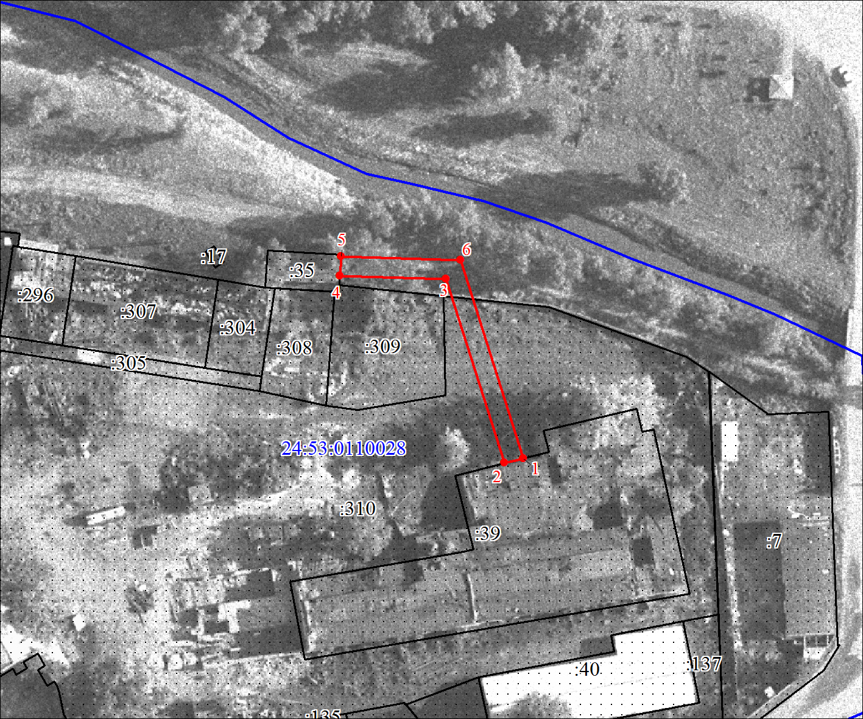
Масштаб 1:1000

Используемые условные знаки и обозначения:
 | Характерная точка границы публичного сервитута
 | Надписи номеров характерных точек границы публичного сервитута
 | Границы публичного сервитута
 | Часть границы, сведения ЕГРН о которой позволяют однозначно определить ее положение на местности
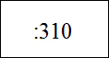 | Надписи кадастрового номера земельного участка
 | Граница кадастрового квартала
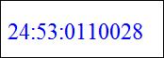 | Обозначение кадастрового квартала

Подпись__________________ Драхенберг Ю. В. | Дата 18 сентября 2023 г.
Место для оттиска печати (при наличии) лица, составившего описание местоположения границ объекта

